МИНИСТЕРСТВО ОБРАЗОВАНИЯ И НАУКИ РОССИЙСКОЙ ФЕДЕРАЦИИ

Федеральное государственное автономное образовательное учреждение высшего образования   
**«Национальный исследовательский   
Нижегородский государственный университет им. Н.И. Лобачевского»**

**(ННГУ)**

**Институт информационных технологий, математики и механики**

Направление подготовки: «Прикладная математика и информатика»

Магистерская программа: «Вычислительные методы и суперкомпьютерные технологии»

Образовательный курс «Методы глубокого обучения для решения задач компьютерного зрения»

**ОТЧЕТ**

по лабораторной работе №2

**Разработка полностью связанной нейронной сети**

**Выполнили:**

студенты группы 381603м4

Семеренко Александр

Кулдаев Александр

Горбунова Наталья

Третьякова Ольга

Морозова Юлия

Нижний Новгород

2018

Содержание

Цели и задачи 3

Выбор библиотеки 4

Проверка корректности установленной библиотеки 4

Практическая задача компьютерного зрения 4

Конфигурации нейронных сетей 6

Результаты 7

Цели и задачи

В данной лабораторной работе необходимо реализовать несколько архитектур полностью связанных нейронных сетей для решения практической задачи компьютерного зрения, используя одну из библиотек глубокого обучения.

Основными задачами данной лабораторной работы являются:

1. Выбор библиотеки, установка на кластере.
2. Проверка корректности работы установленной библиотеки. Разработка и запуск тестового примера сети для решения задачи классификации рукописных цифр набора данных MNIST.
3. Выбор практической задачи компьютерного зрения.
4. Разработка программ/скриптов для подготовки тренировочных и тестовых данных.
5. Разработка нескольких архитектур полностью связанных нейронных сетей с различным количеством слоев и видами функций активации.
6. Обучение и тестирование разработанных глубоких моделей.

Выбор библиотеки

Для выполнения лабораторных работ была выбрана библиотека MXNet для языка программирования Python.

Проверка корректности установленной библиотеки

Для проверки библиотеки была построена однослойная полносвязная сеть, проведено обучение и тестирование, и, как и ожидалось, на наборе данных MNIST достигнуты хорошие результаты - accuracy = 0.9225.

Практическая задача компьютерного зрения

Для выполнения лабораторной работы был выбран набор данных для решения задачи бинарной классификации: «еда» - «не еда». Были использованы картинки из набора данных https://www.kaggle.com/dansbecker/food-101/data в качестве «еды» и картинки из наборов данных https://www.kaggle.com/c/dogs-vs-cats/data и http://host.robots.ox.ac.uk/pascal/VOC/voc2012/index.html в качестве «не еды». Итоговый набор данных состоит из 143125 изображений. С помощью скрипта im2rec.py, который входит в библиотеку MXNet, изображения были сконвертированы в формат .rec, который обрабатывается выбранной библиотекой, также картинки масштабировались до размера 128×128, и выборка разбивалась на тренировочную и тестовую в соотношении 60:40.

Вот несколько примеров изображений (рис.1, рис.2).

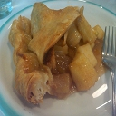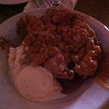

Рисунок 1. Примеры изображений из класса «еда»

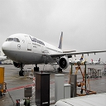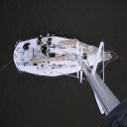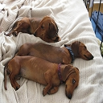

Рисунок 2. Примеры изображений из класса «не еда»

Конфигурации нейронных сетей

В данной работе были рассмотрены четыре конфигурации нейронных сетей:

1. Конфигурация №1

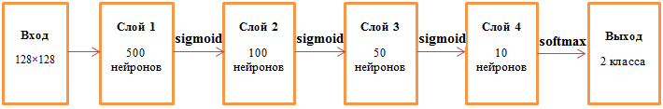

1. Конфигурация №2

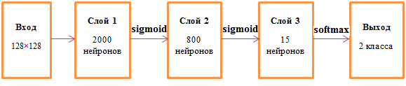

1. Конфигурация №3

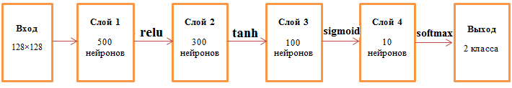

1. Конфигурация №4

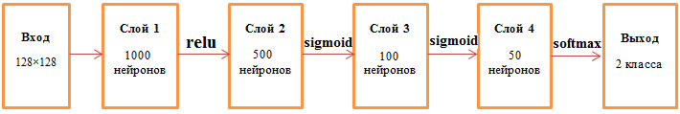

Результаты

|  |  |  |
| --- | --- | --- |
| **Конфигурация** | **Время обучения модели, с** | **Точность классификации на тестовой выборке** |
| №1 | 338.19 | 0.7055 |
| №2 | 316.06 | 0.7616 |
| №3 | 331.24 | 0.8166 |
| №4 | 417.13 | 0.8131 |

На основе полученных результатов можно сделать вывод, что для данной задачи хорошо подходят полносвязные нейронные сети, так как была достигнута достаточно высокая точность.